2016全國雲端專案管理實務競賽

旋轉愛心-集中物資分享愛 系統建置專案

系統分析書



專案經理：劉書傳

專案成員：洪珮箏、張佑菖、陳美兆、吳又潔

指導老師：林忠毅 老師



國防大學管理學院

資訊管理學系

中華民國 105 年 4 月 8 日
目錄
版本變更紀錄 3
操作手冊 4
1訪客註冊成為會員……………………………………………………………4
2會員維護會員資料……………………………………………………………4
3會員提供物資…………………………………………………………………5
4會員提出物資需求……………………………………………………………5
5會員瀏覽物資資訊……………………………………………………………6
6會員捐助物資…………………………………………………………………6
7會員認領物資…………………………………………………………………7

版次變更記錄
版次 | 變更項目 | 負責人 | 日期
1.0 | 初稿建立 | 劉書傳 | 2015/12/06
2.0 | 修改系統建模 | 洪珮箏 | 2016/01/17
3.0 | 修改結案會議檢討事項表 | 洪珮箏 | 2016/04/11

操作手冊
1訪客註冊成為會員
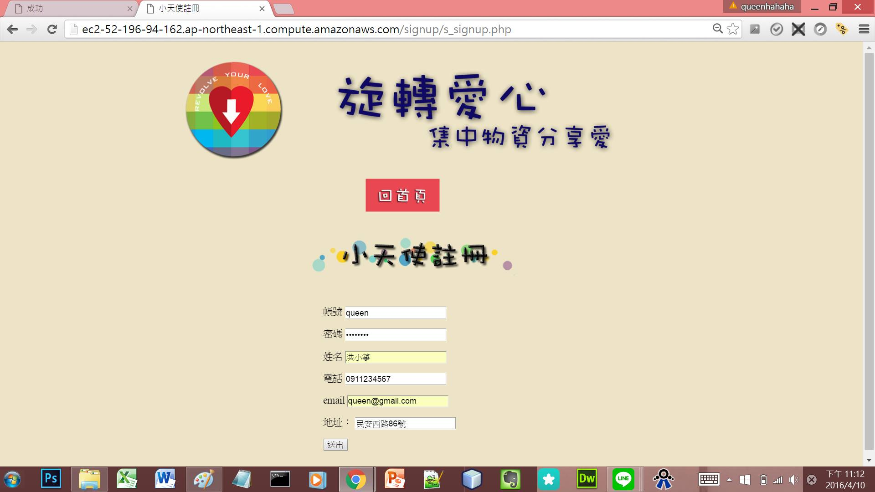
訪客註冊成為會員。
2會員維護會員資料
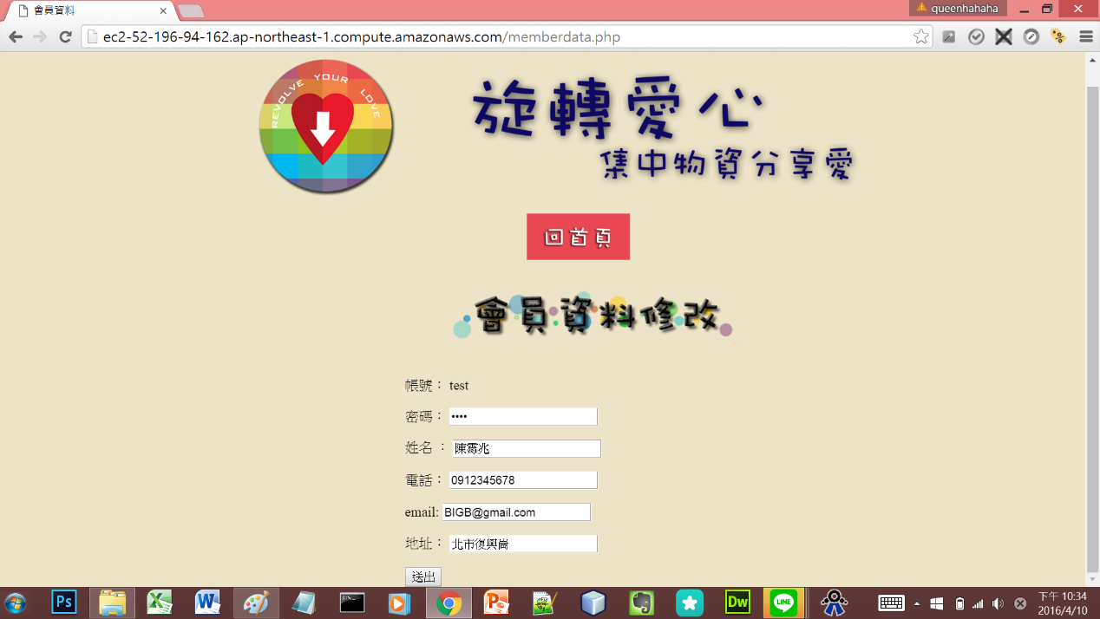會員維護會員資料。
3會員提供物資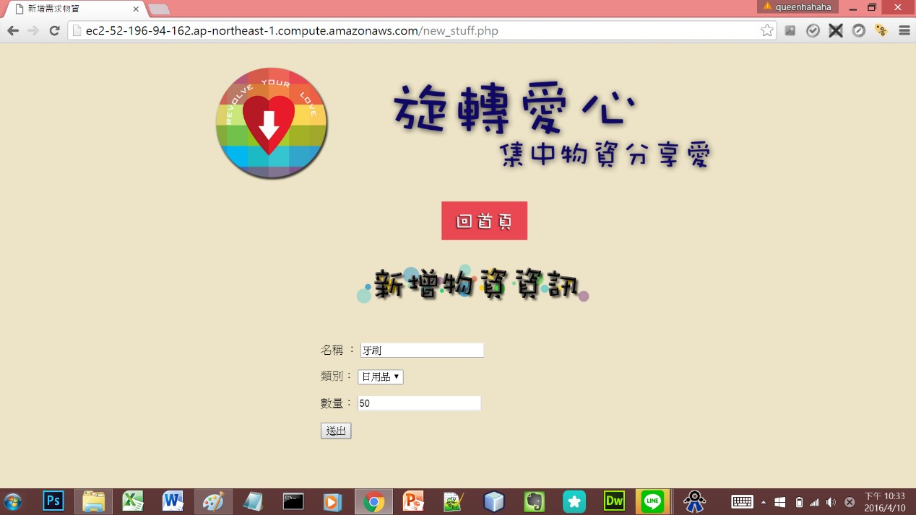會員主動提供捐助的物資資訊。
4會員提出物資需求
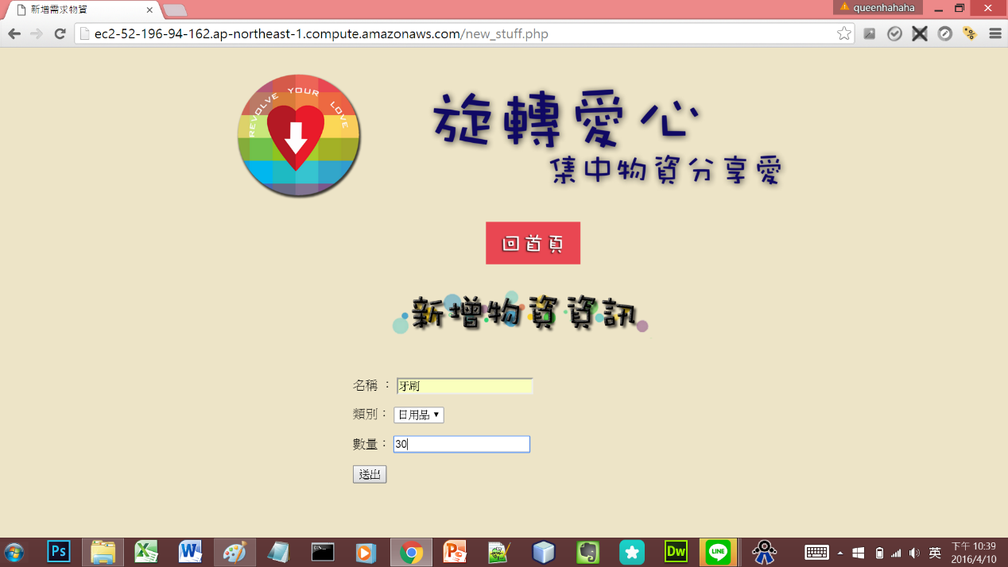
會員提出物資需求。

5會員瀏覽物資資訊
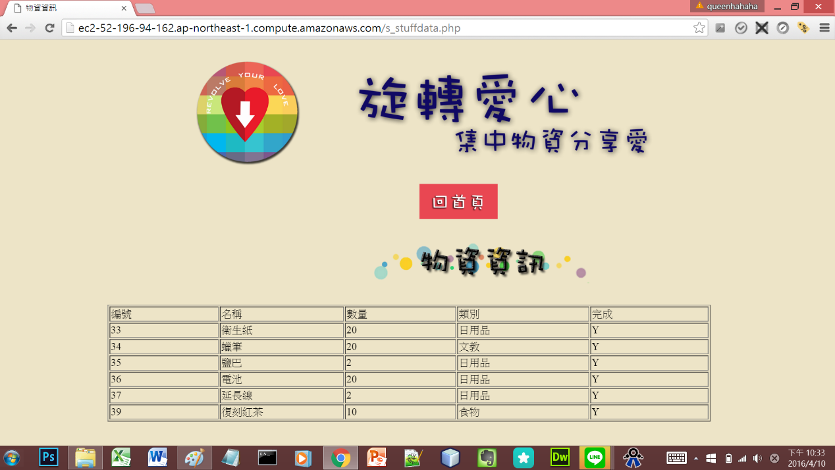
會員瀏覽小天使提供的物資資訊和小主人的物資需求。
6會員捐助物資
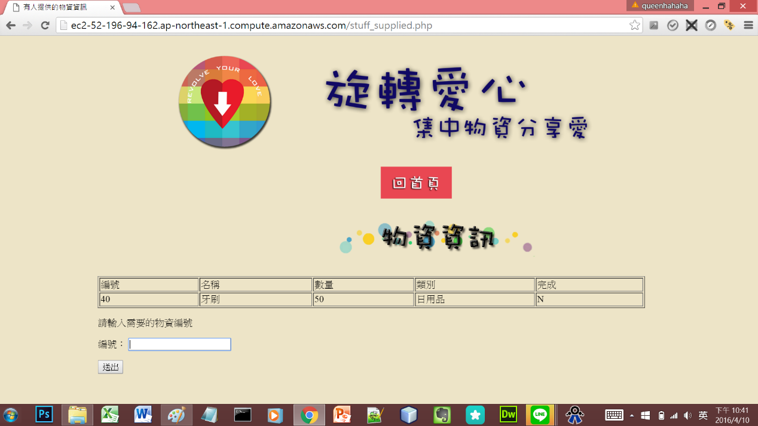
會員瀏覽物資需求後，捐助物資。

7會員認領物資
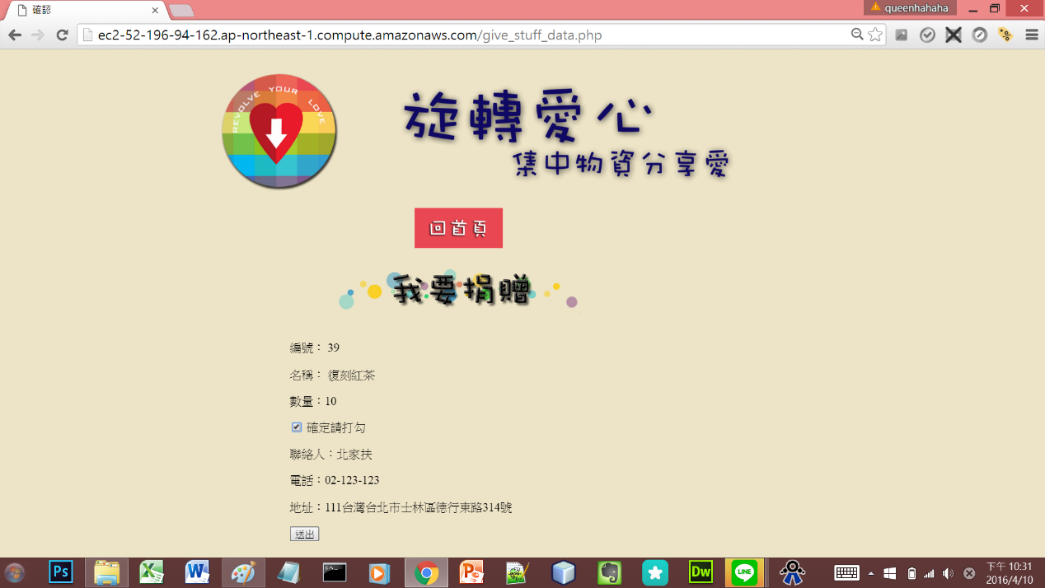
會員觀看物資資訊後，認領需要的物資。

